**Метод квадратних матриць.**

**Розклад Холеського.  
Чисельні Методи**

**Студент групи ПМі-23**

**Кіс Юрій**

**Постановка завдання**

Розклад заданої матриці методом Холецького у вигляді добутку симетричних нижньої трикутної матриці та верхньої трикутної матриці, розв’язати задану СЛАР. При цьому задана матриця має бути симетричною та додатньоозначеною. Описати свій хід роботи, програмно реалізувати алгоритм розкладу Холеського і розв’язку СЛАР та продемонструвати роботу зі скріншотам результатів. Оформити звіт.

**Хід Роботи**

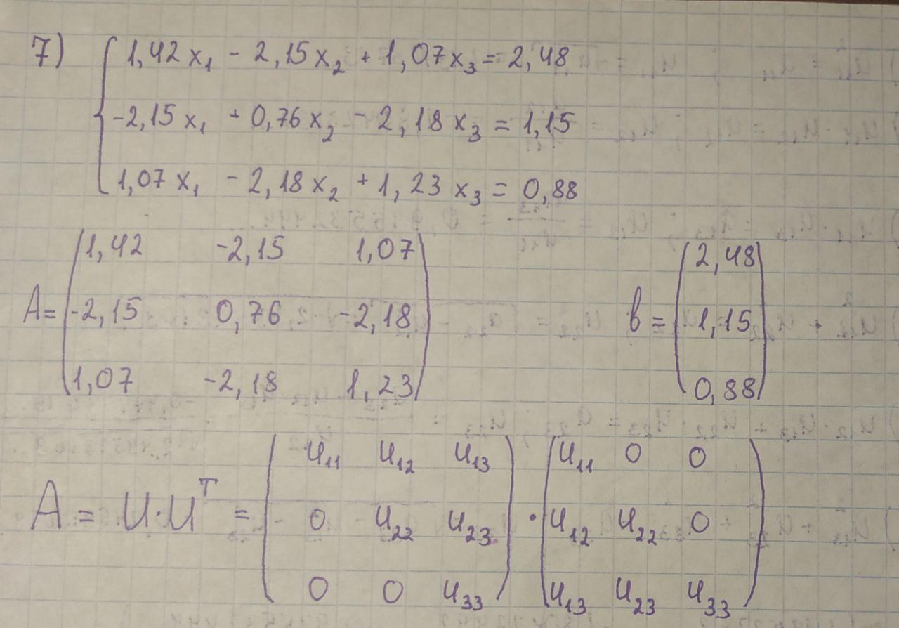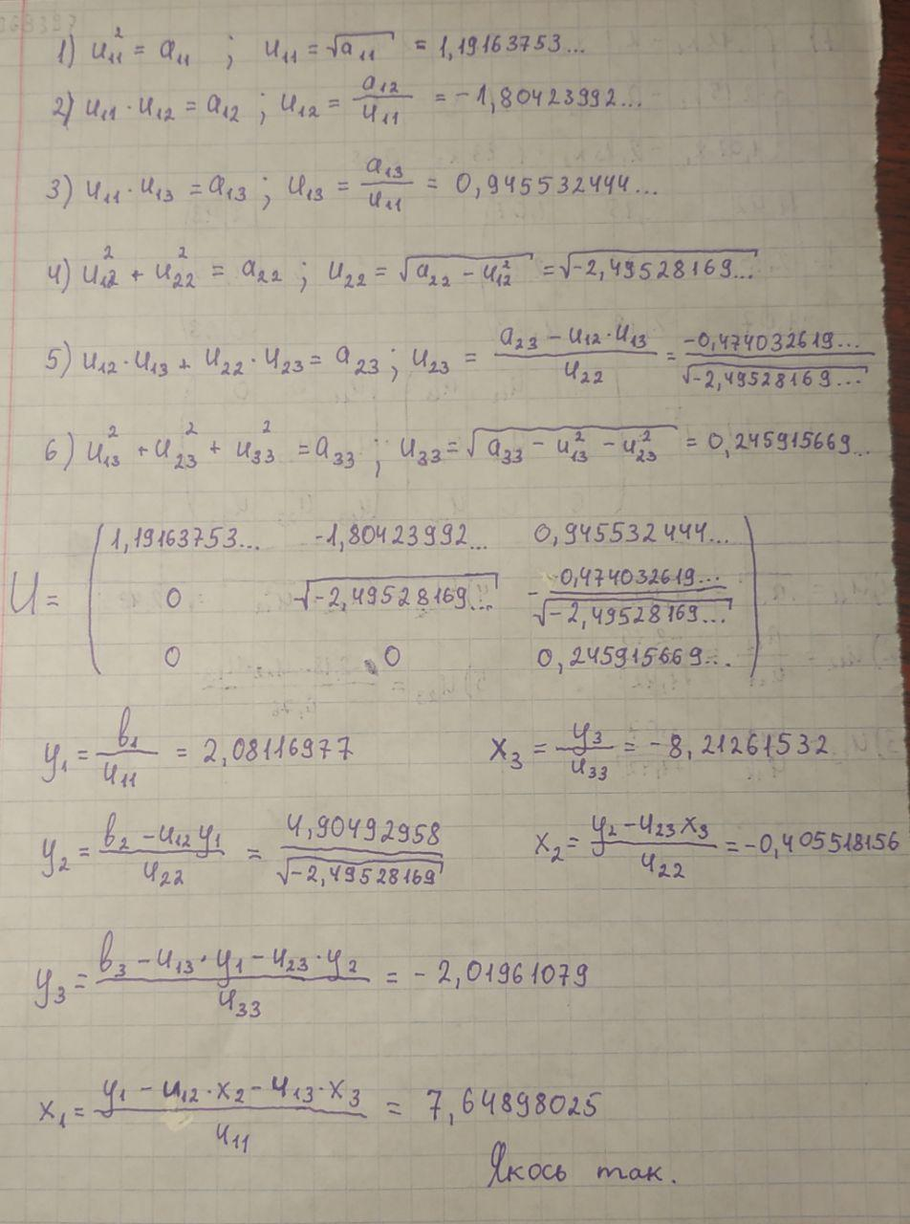

В ході розв’язування хоч і було отримано реальні результати, проте під час обрахунку U було отримано численні мінусові значення під коренями – комплексні числа.

**Програмна реалізація**

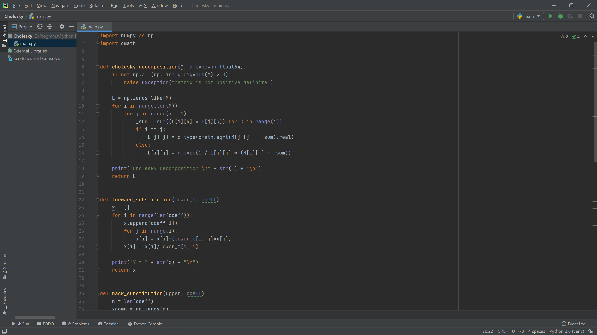 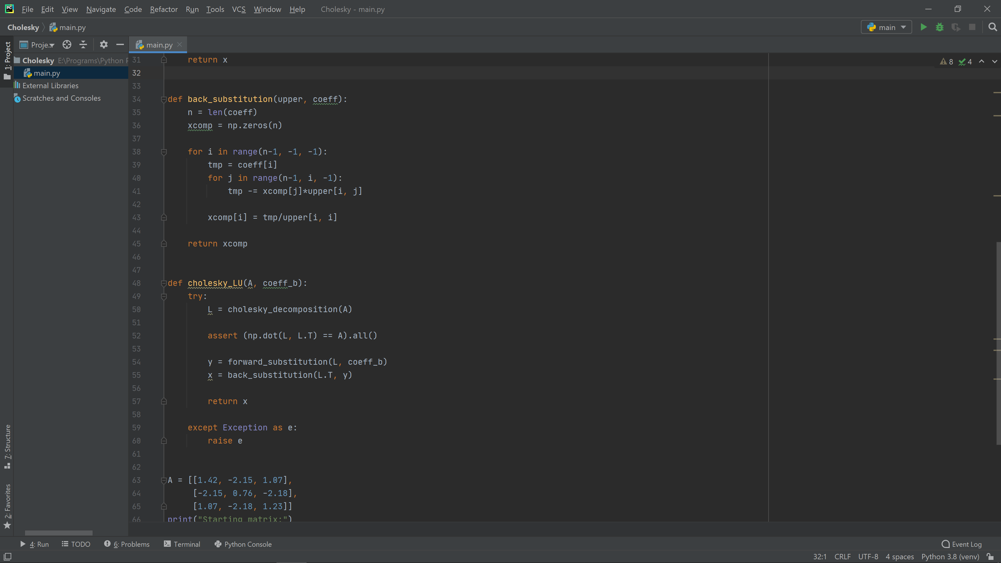

**Приклад роботи алгоритму**

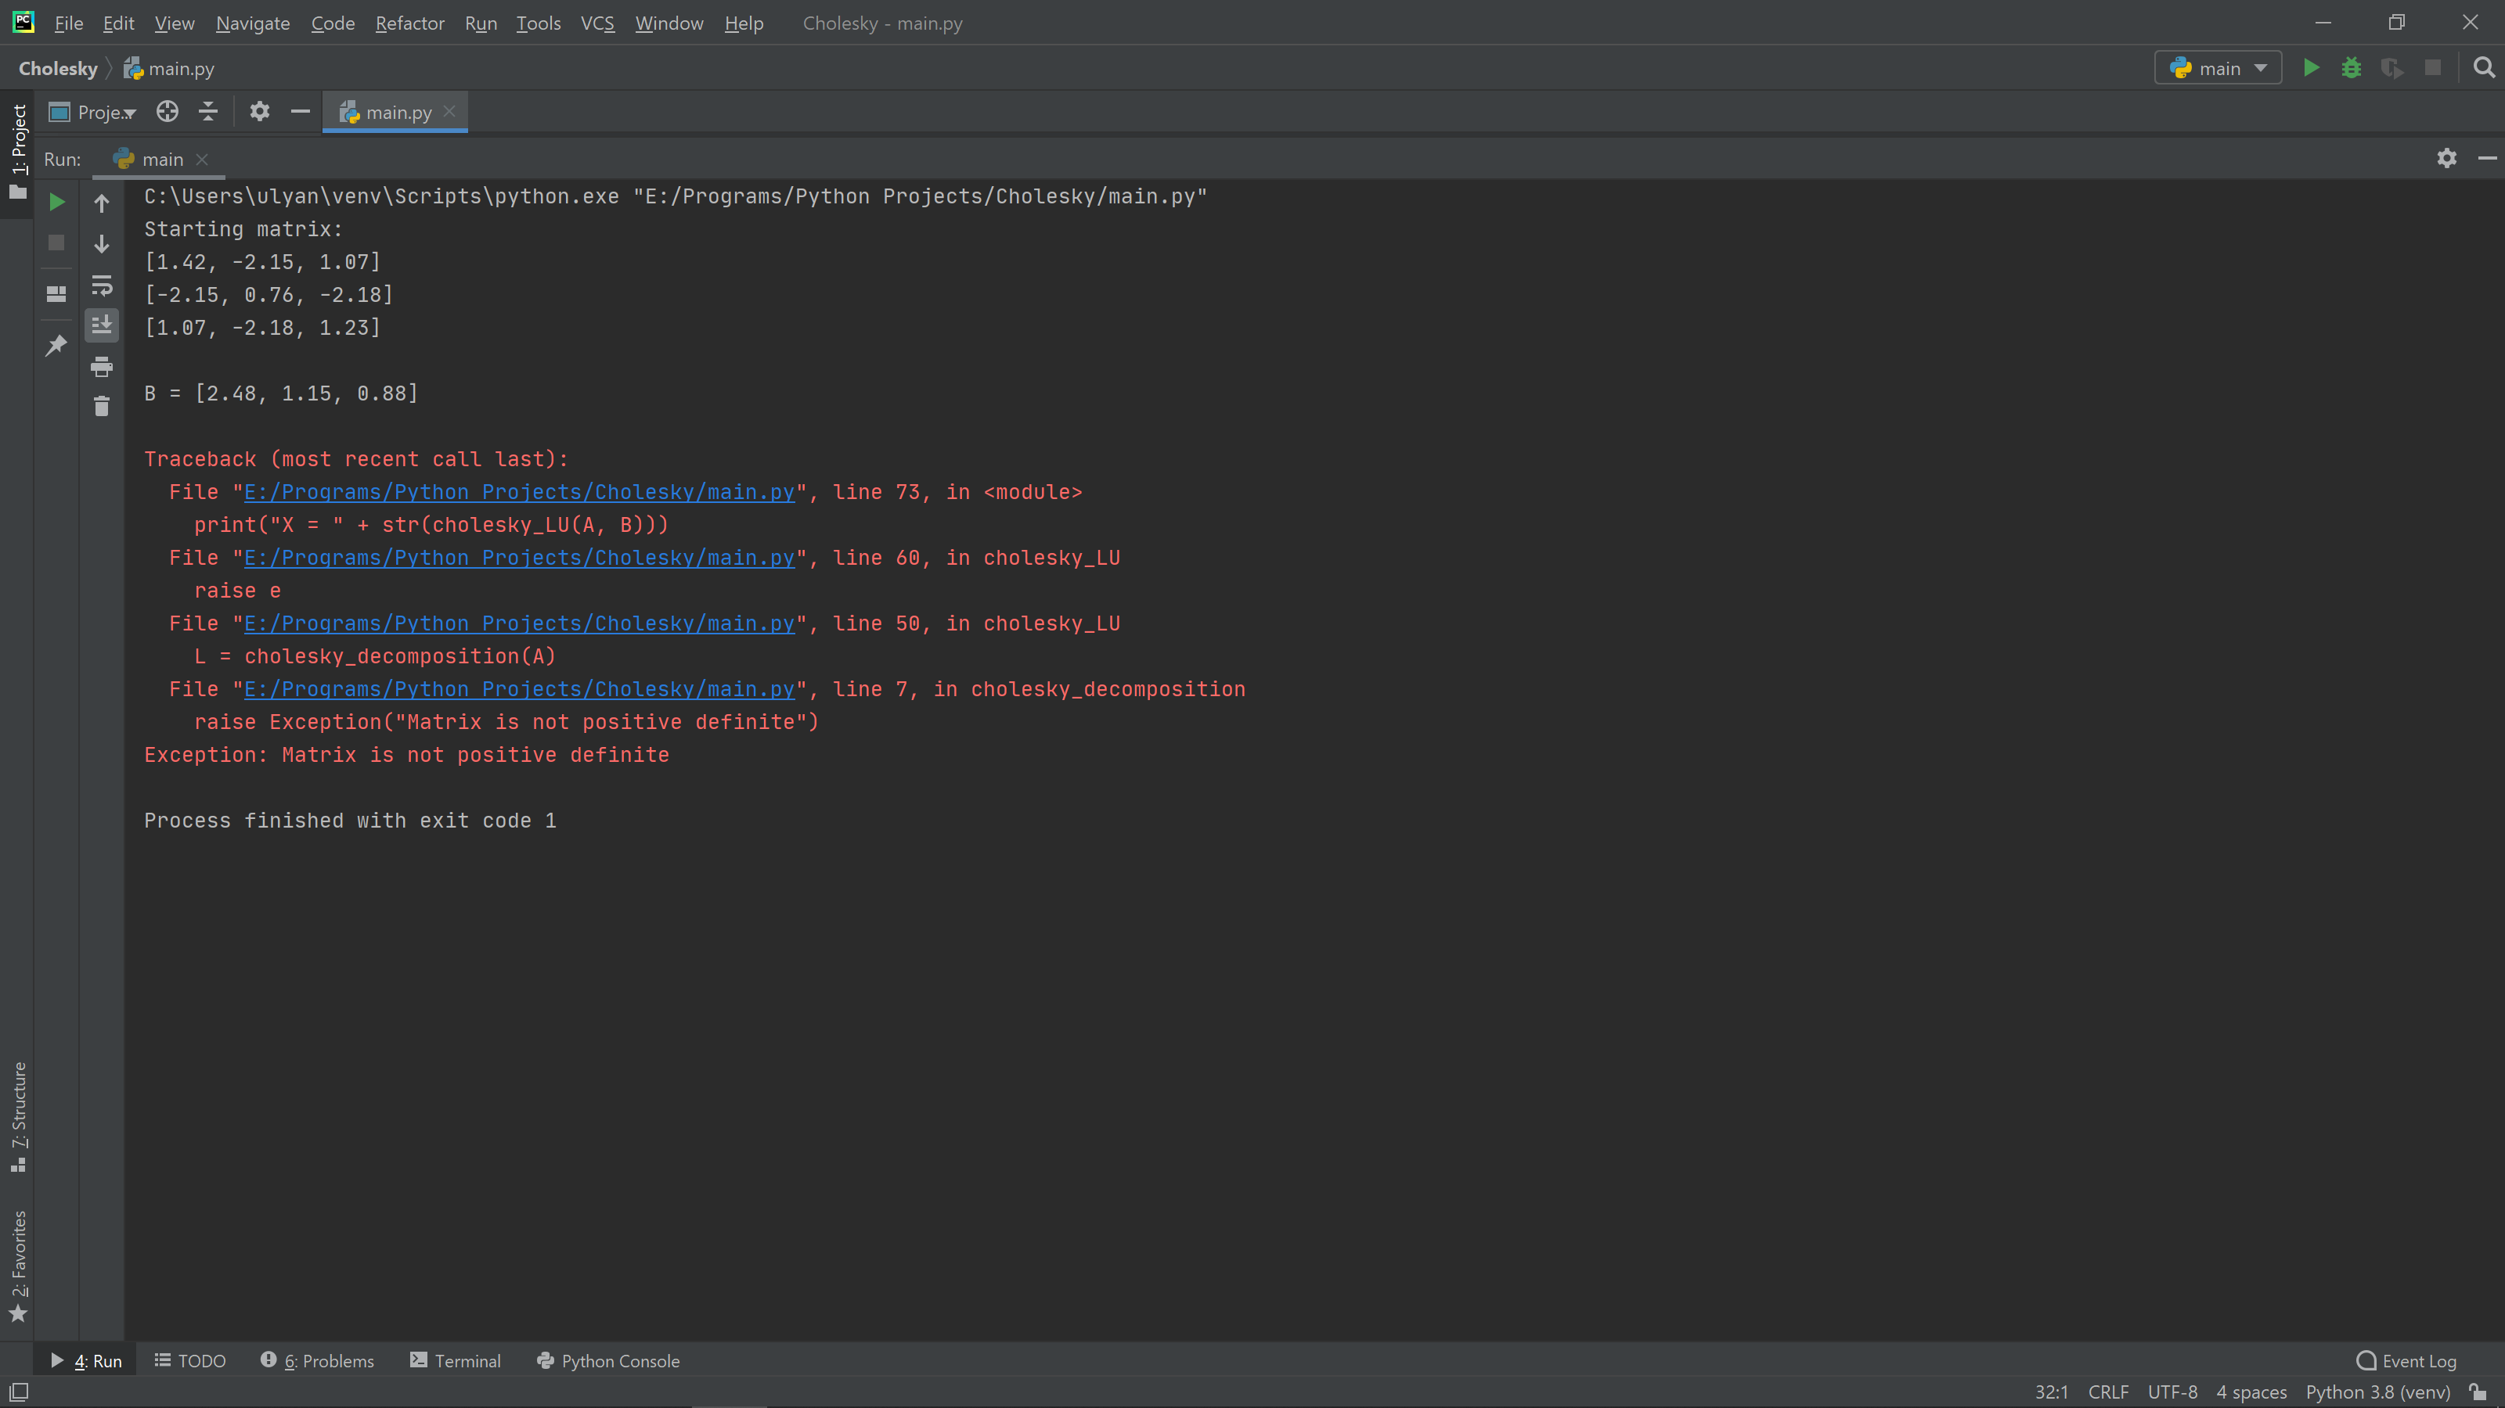

Як виявляється СЛАР з моєї умови не додатньоозначене, отже використовувати метод Холецького до цієї СЛАР не можна

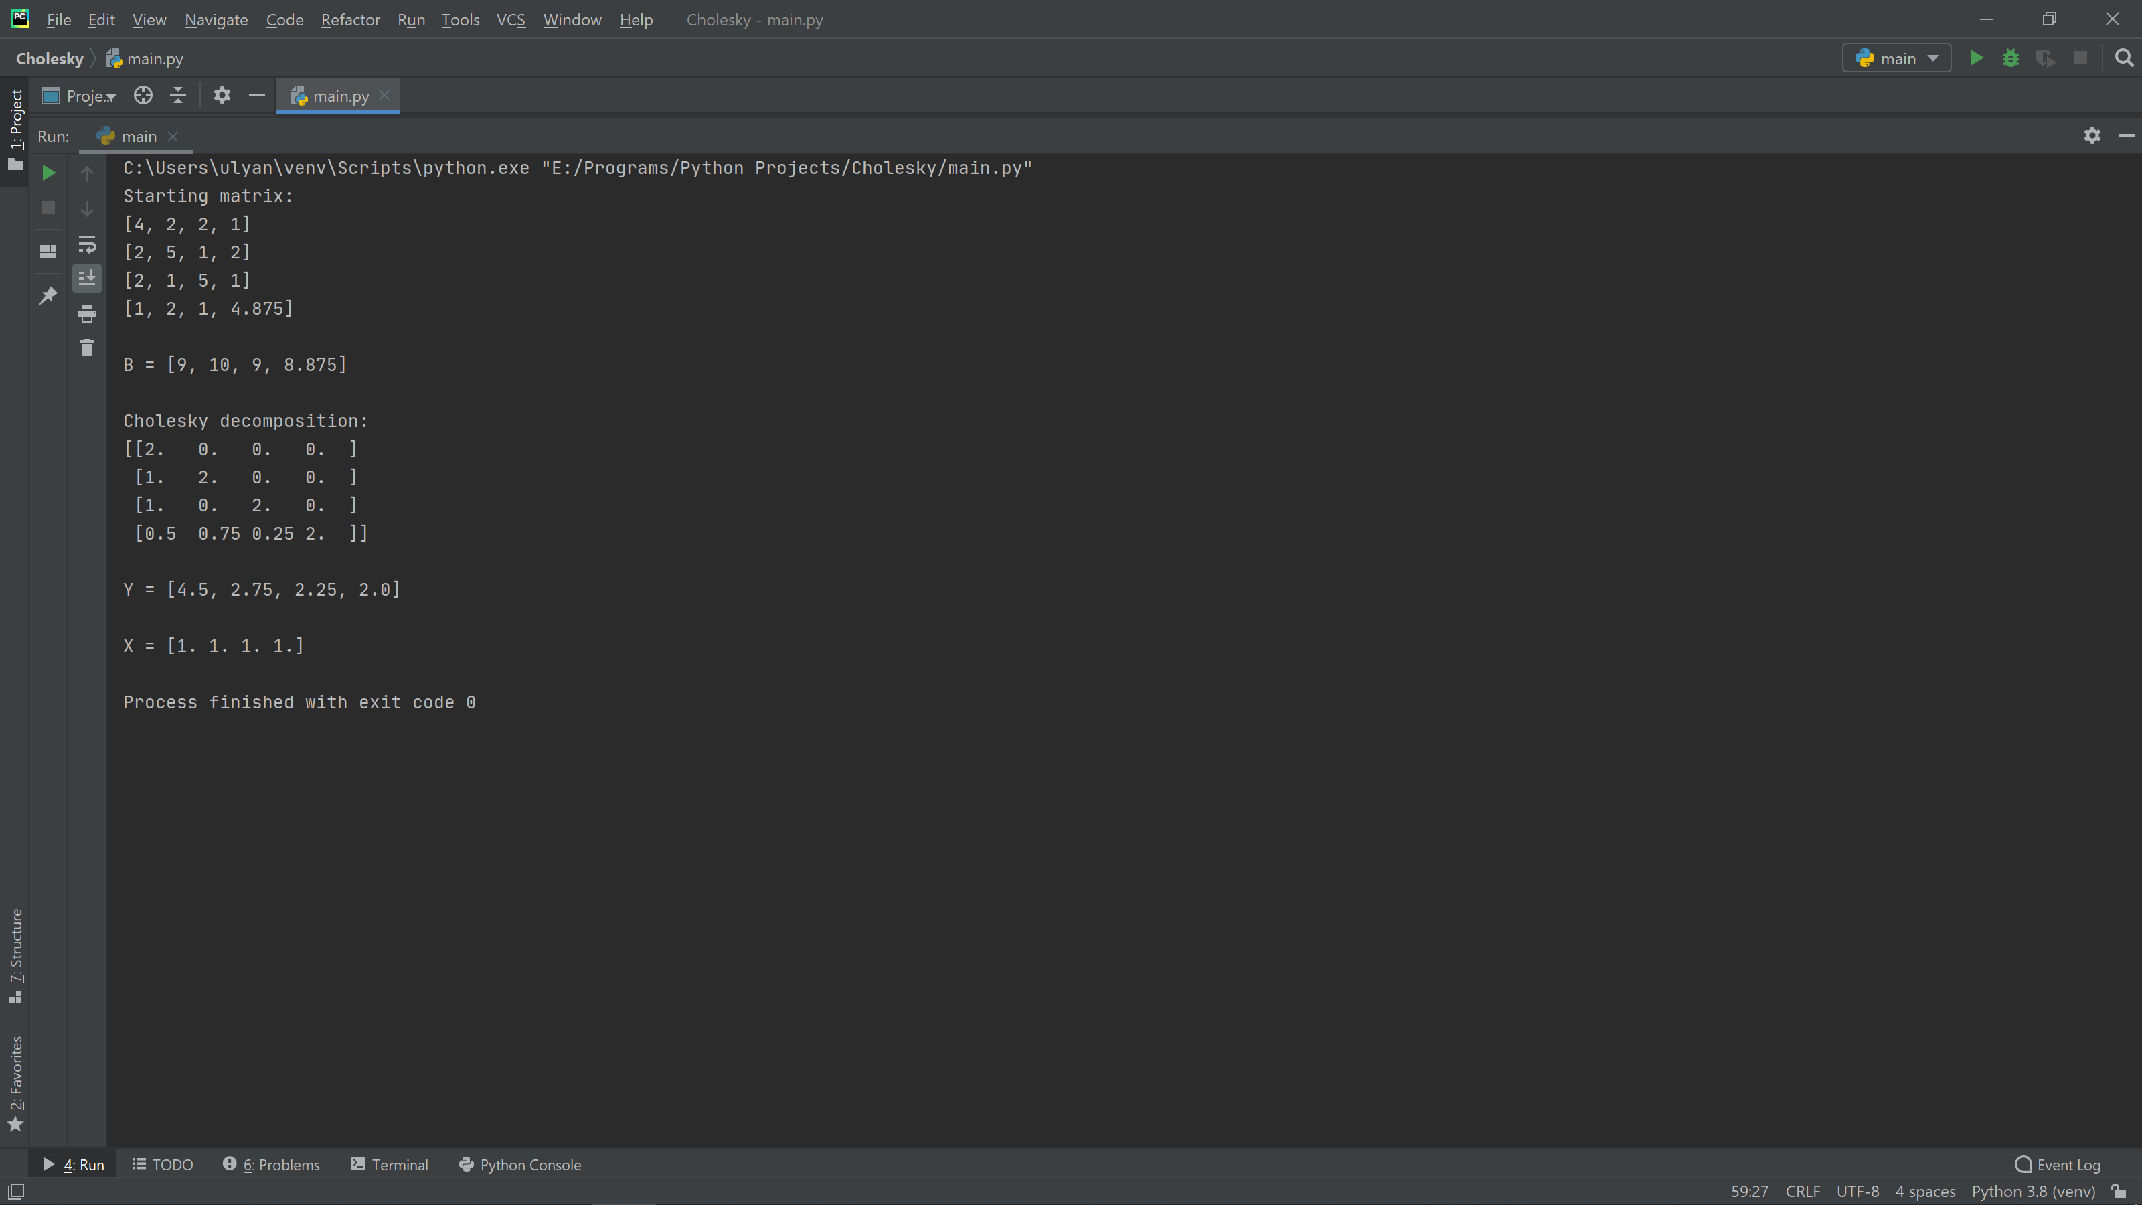

Приклад роботи